Pc_uikit

多多社区ui框架2.0版本

2015.03.03

基础（[aliceui](http://aliceui.org/)）

# 基础框架

1. Base重新设置

[代码](base-master) 是参照借鉴 [**normalize.css**](http://necolas.github.com/normalize.css/) 等业界优秀模块

1. rei-icofont图标字体 <http://iconfont.cn/help/iconuse.html>（参考）

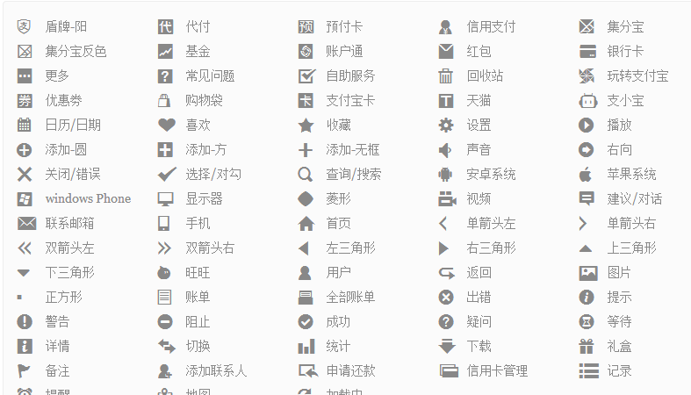

3， grid栅格





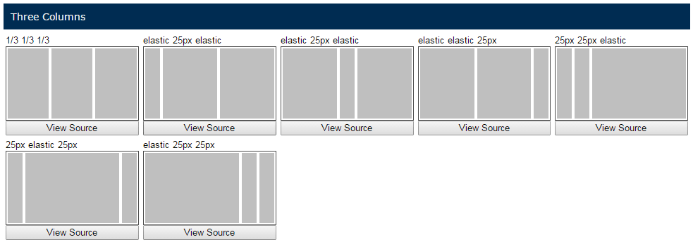

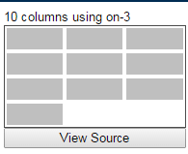

1. css3动效

[特效](http://spmjs.io/docs/alice-animate/tests/runner.html)

# 通用样式库

## 布局类组件

### 1,panel(面板)

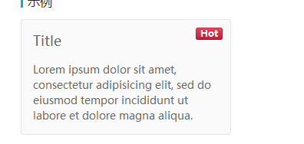

### 2,article(文章)

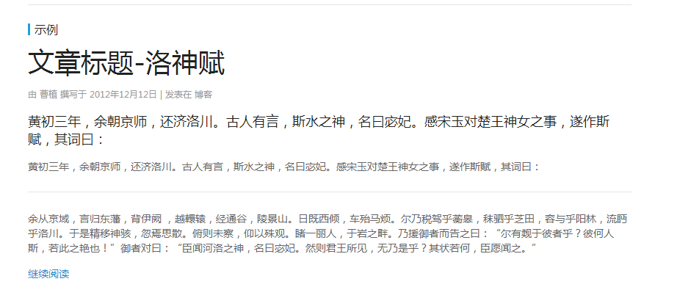

### 3,comment(评论)

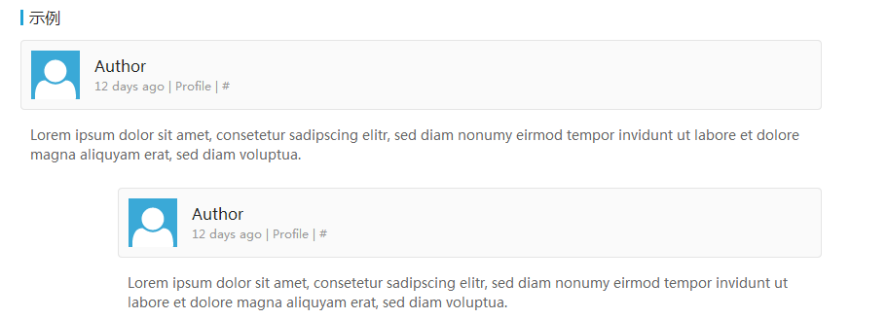

### 4,头像信息

 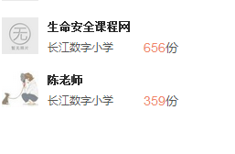

### 5,信息列表



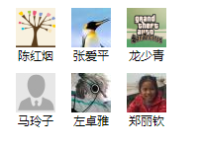

## 导航类组件

### 1,导航菜单(右侧边栏_列表)

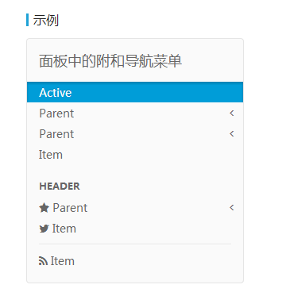

### 2,导航栏

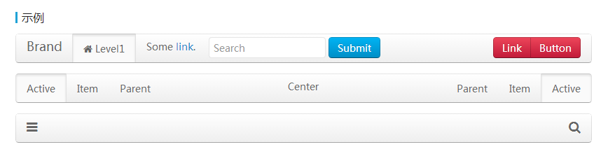

### 3,子导航栏



### 4,面包屑(前面还有带图标的)



### 5,分页



### 6,选项卡



## 页面元素

### 1,列表

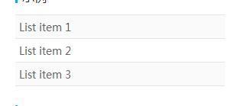

### 2,描述列表

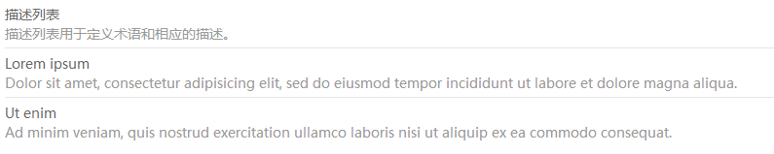

### 3，表格

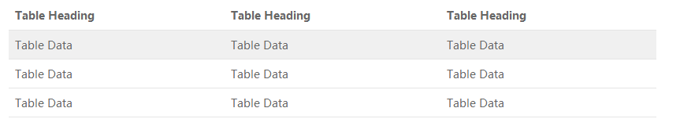

### 4，表单

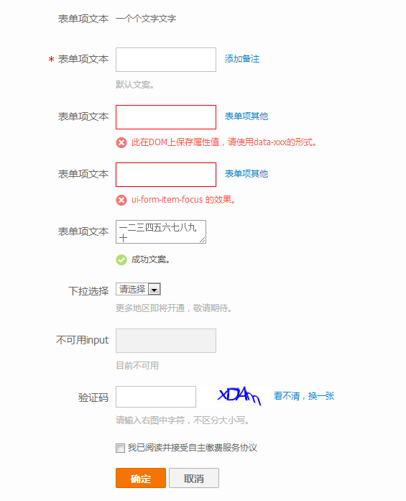

## 常用组件

### 1，按钮

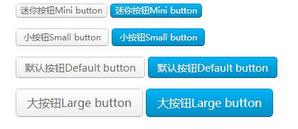

### 2，关闭



### 3，徽章



### 4，提示框（弹出提示框POPs）

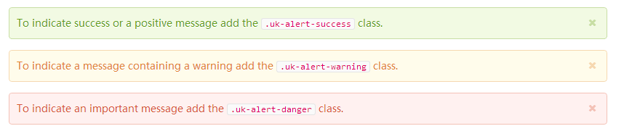

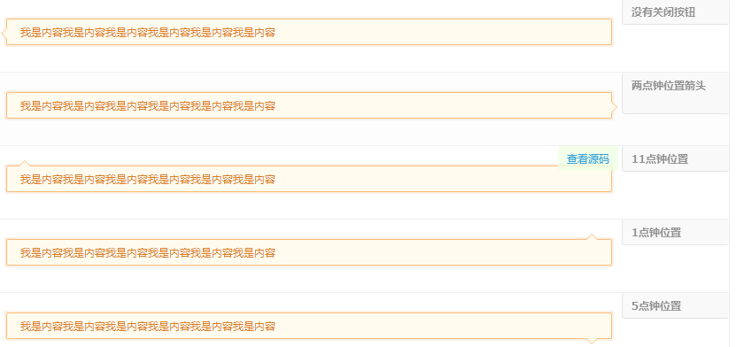

### 5，缩略图

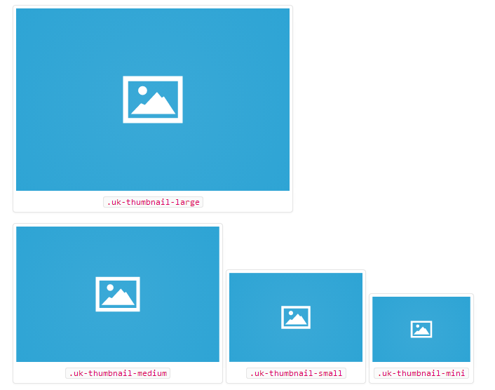

### 6，遮罩

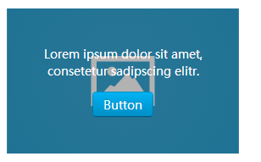

### 7，进度图



### 8，文本

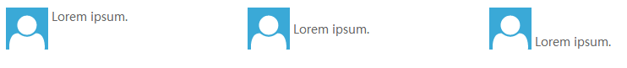

### 9，loading

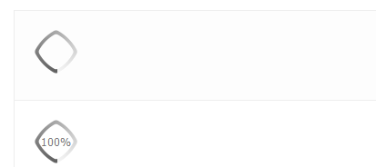

### 10，step(注册、活动页面)

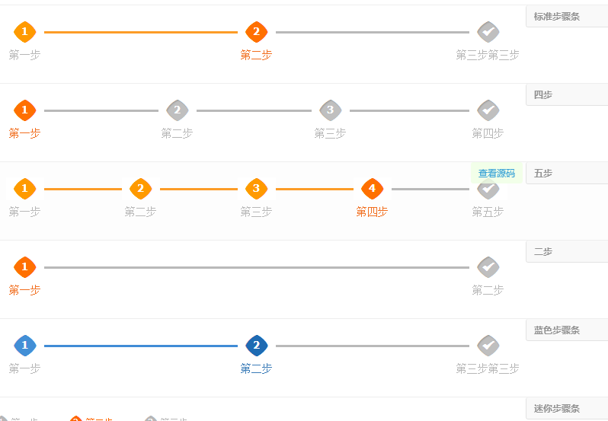

### 11，加载更多



## 交互组件

### 1，搜索



### 2，评论回复

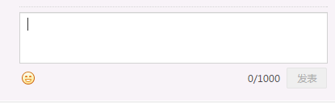

### 3，下拉菜单

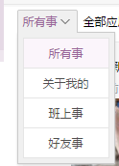

### 4，输入框下拉

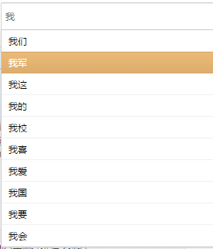

### 5，图片滚动

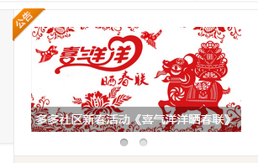

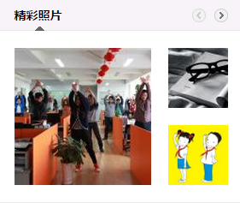

### 6，上传照片

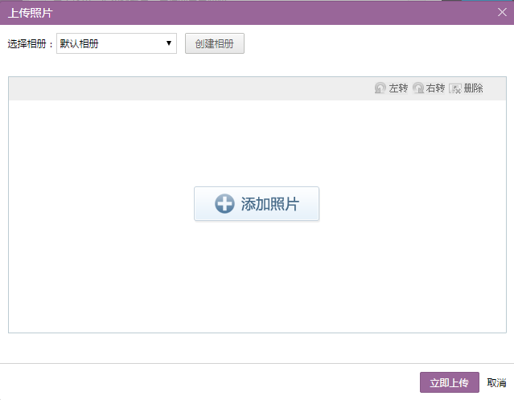

### 7，回到顶部

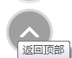 

### 8，选择联系人



### 9，滚动条

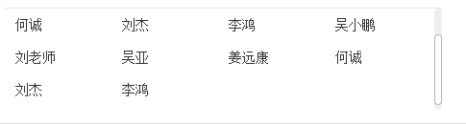

### 10，标签



### 11，弹出框

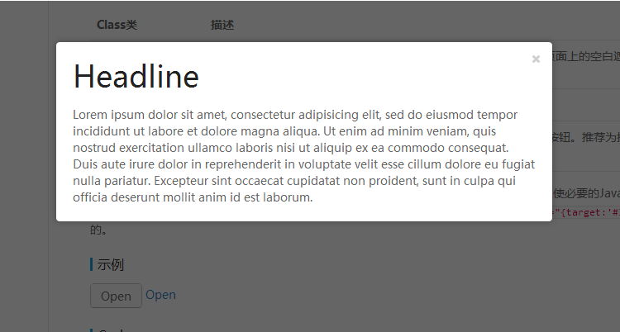

### 12，tab切换

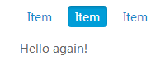

### 13，拨动（点击状态变化）toggle

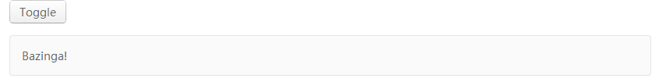

### 14，工具提示

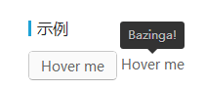

### 15，滚动侦听

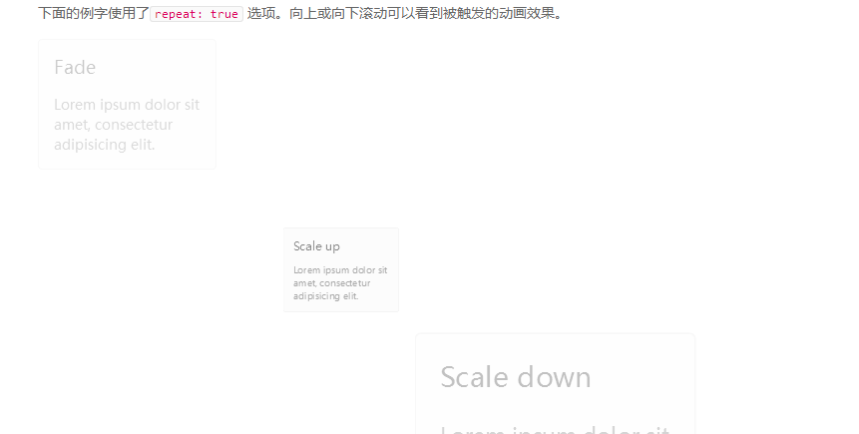

### 16，滚动侦听

## 第三方插件

### 1，日历

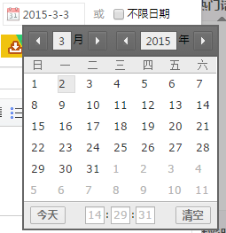

### 2，拼音搜索

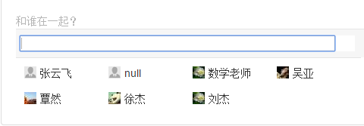

### 3，富文本编辑器

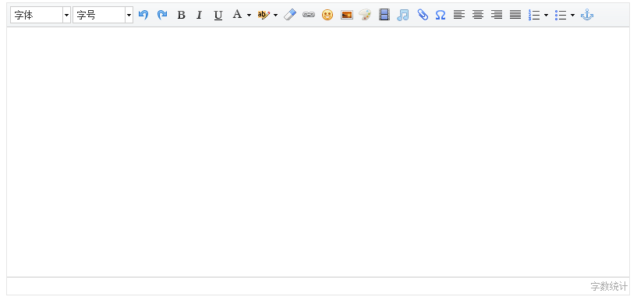

### 4，统计图表 highcharts

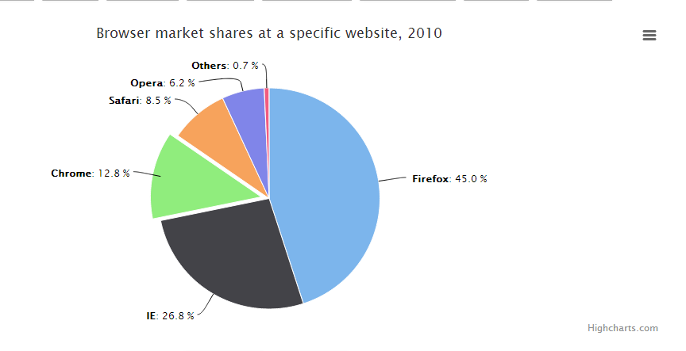

### 5，图片弹出显示大图 lightbox

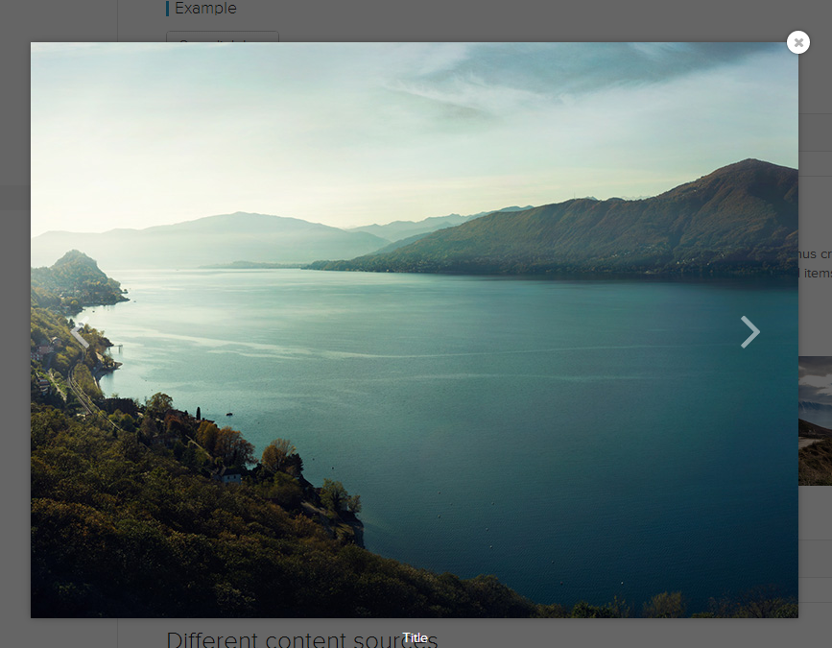

### 6，焦点图 slideshow

<http://wowslider.com/css-slideshow-studio-fade.html>

